PLAN DE COURS
Hiver 2026

Titre du cours

Chargé(e) d’enseignement : Nom de la ressource enseignante
Courriel : prénom.nom@enap.ca
Disponibilité : À compléter
Sigle du cours : ENP0000, groupe

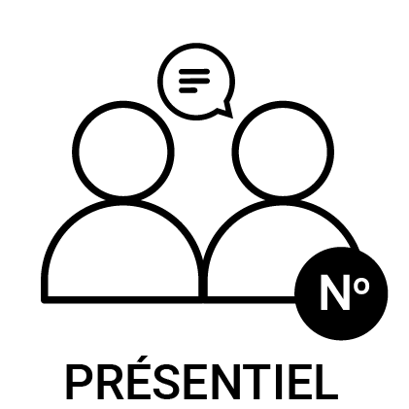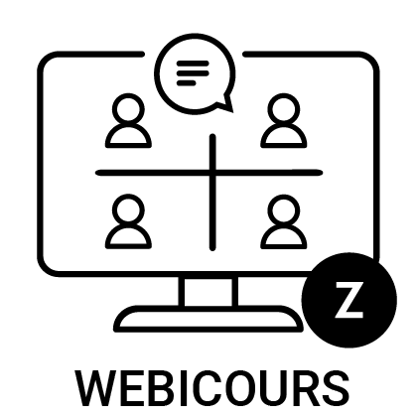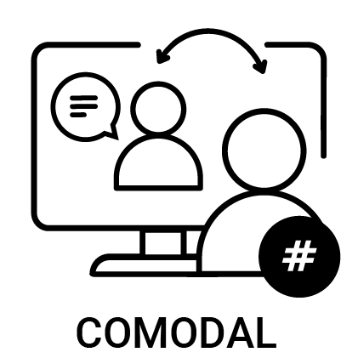

Table des matières

DesCRIPtif du cours 3
Objectifs du cours 3
Cours préalable 3
modalités DU COURS 3
Approche d’enseignement 4
Évaluation 5
Matériel pédagogique 6
Contenu 7
CALENDRIER 8
Références réglementaires 9
Services à la communauté étudiante 9
Bibliothèque 10
Médiagraphie complémentaire 10

DesCRIPtif du cours
Demeure tel que la description faite sur le site de l’ENAP
Disponible sur le portail étudiant :
Liste et descriptif des cours

Objectifs du cours

Général :

Demeure tel que la description faite sur le site de l’ENAP

Spécifiques :
Demeure tel que la description faite sur le site de l’ENAP

Autres (facultatif) :

Cours préalable
Aucun
Ou Indiquer le sigle et le titre du cours, et les crédits, s’il y a lieu (voir les remarques inscrites à l’horaire).

modalités DU COURS
Choisir le bon paragraphe et effacer les deux autres.
Le cours présentiel offre majoritairement des activités de formation en classe. Au choix de la personne enseignante, quelques séances peuvent être à distance en synchrone (au même moment) ou asynchrone (en différé) pour une portion maximale de 20 % de la durée du cours. Ce cours se déroule majoritairement en mode synchrone.
Le webicours nécessite une présence en ligne à heure fixe pour assister aux séances. Au choix de la personne enseignante, quelques séances peuvent être asynchrones (en différé) pour une portion maximale de 20 % de la durée du cours. Ce cours se déroule majoritairement en mode synchrone.
Le cours comodal combine simultanément les modes présentiel et virtuel au choix de la personne enseignante : les séances ont lieu en même temps sur le campus et en classe virtuelle. Ce cours se déroule majoritairement en mode synchrone.
Ce projet pilote prend la forme de À COMPLÉTER.
Voici un lien vers le site web de l’ENAP pour plus d’informations sur les différents types de cours.

Charge de travail attendue
Selon le règlement des études, un crédit correspond normalement à quarante-cinq (45) heures de formation ou d’apprentissage, y compris l’évaluation et le travail individuel, planifiées et encadrées selon des formules pédagogiques variées et adaptées aux exigences des activités. À titre indicatif, voici donc la charge de travail à laquelle les étudiant·es doivent s’attendre.
Charge de travail attendue | Enseignement synchrone ou activités d’apprentissage asynchrones | Travaux personnels, lectures, rédaction, travaux d’équipe ou autres
Cours de 1 crédit | 15 heures | 30 heures
Cours de 3 crédits | 45 heures | 90 heures

Approche d’enseignement

À compléter par l’enseignant

Présence et assiduité aux cours :

L’article 152 du Règlement des études renvoie les étudiants au plan de cours en ce qui a trait à la présence et à l’assiduité.
Communiquer clairement vos attentes à ce sujet aux étudiants et les aviser des pénalités qu’ils encourent en cas de non-respect de vos exigences (ex. : points de pénalités, refus de corriger certains travaux, etc.). Cependant, étant donné que la date limite prescrite dans le calendrier universitaire pour un ajout ou une nouvelle inscription à un cours est une séance suivant la date du début du trimestre, vous ne pouvez pas sanctionner l’absence à la première séance du cours, lorsqu’il est offert la première séance du trimestre.

Normes de présentation des références bibliographiques dans les travaux
Mon Diapason – Outil pour apprendre à citer ses sources selon les normes de l’APA
Normes de l’APA
Ressources pour la rédaction
Les bonnes pratiques de citation : une formation est offerte dans la Bibliothèque de l’ENAP

Disponibilité de l’enseignant·e/professeur·e :
Inscrivez ici toute directive pour communiquer avec vous durant le trimestre :
Horaire - Délai de réponse – Canal privilégié – etc.
Vous pouvez aussi inscrire ces informations sur la page titre.

Évaluation
(ATTENTION AU JOUR FÉRIÉ : 3 et 6 avril 2026)

Intégrité et Honnêteté intellectuelle
L’ENAP accorde une haute importance à la déontologie académique. Il incombe à tous les étudiants de comprendre ce que l’on entend par le manquement à l’honnêteté intellectuelle selon le Règlement relatif au plagiat, à la tricherie et autres actions ou comportements répréhensibles liés à la poursuite d'études à l'ENAP . Tout manquement sera sanctionné conformément à ce règlement.
Vous devez vous inscrire et terminer votre apprentissage proposé dans Réflexe pour obtenir votre badge, symbole de votre engagement à remettre des travaux originaux et documentés. La formation "Les bonnes pratiques de citation" est aussi offerte dans la Bibliothèque de l'ENAP.

Encadrement de l’usage de l’intelligence artificielle (IA)
Dans un contexte pédagogique en constante évolution, l’usage de l’intelligence artificielle soulève des enjeux importants en matière d’éthique, d’intégrité académique et de développement des compétences. Le paragraphe suivant précise les balises retenues pour encadrer l’usage de l’IA dans le cadre de ce cours, afin d’assurer une utilisation responsable et cohérente avec les objectifs de formation de l’ENAP.

IA interdit
Tout usage de l’intelligence artificielle est interdit dans la conception de contenus textuels ou visuels dans le cadre d’un travail soumis à une évaluation.

Modification avec l’IA
L’usage de l’intelligence artificielle est permis à des fins de bonifications des contenus textuels ou visuels conçus dans le cadre d’un travail soumis à une évaluation (correction grammaticale et syntaxique, traduction et reformulation d’idée). Vous devez obligatoirement divulguer l’usage fait de l’IA et les requêtes utilisées dans la section IA de votre travail.

Génération avec l’IA
Il est permis d’utiliser l’IA afin de générer du contenu textuel ou visuel dans le cadre d’un travail soumis à une évaluation. Vous devez obligatoirement divulguer l’usage fait de l’IA et les requêtes utilisées dans la section IA de votre travail.

Vérification
En cas de doute concernant l’usage approprié de l’intelligence artificielle dans une évaluation, la personne enseignante se réserve le droit de proposer une méthode alternative d’évaluation pour valider l’atteinte des objectifs d’apprentissage.

Descriptif des travaux : L'évaluation individuelle doit compter pour au moins 50 % (règlement des études (article 147).
Évaluation | Points | Date de remise
Total | 100

Critères d’évaluation :

Échéance :
Note concernant les critères de remise de travaux-pénalités pour retard, etc.

Retour des travaux :
À adapter selon le mode de fonctionnement de l’enseignant·e

Matériel permis durant les évaluations en classe (facultatif) :
Précisez, au besoin, si les notes de cours, livres, portables, tablettes, calculatrices, etc., sont ou non autorisés lors des examens.

Matériel pédagogique

Des frais seront appliqués à votre facture, que vous ayez ou non des textes ou notes de cours en format numérisé sur Athenap, et ce, afin de payer les droits d’auteurs non couverts par notre entente avec Copibec. Voir la grille tarifaire dans Droits de scolarité et autres frais.
Les exigences technologiques minimales pour suivre un cours à l'ENAP sont indiquées sur le site web, dans la section Horaire et planification des cours. Il vous est demandé d'en prendre connaissance avant de vous engager dans le cours.

Matériel à se procurer :
Pour savoir où acheter les livres obligatoires, rendez-vous sur la page "Mon matériel" du site de l'ENAP.
- NOM, Prénom (année). Titre du livre, Pays, Maison d’édition, 00 p., ISBN 00000000.

Matériel accessible en ligne sur la plateforme technopédagogique Athenap :
- Aucun
- Textes
- Notes de cours

Autres :
Exemple : matériel distribué en classe (après vérification des droits d’auteurs).

Rencontres virtuelles synchrones
La classe virtuelle est accessible à partir du cours sur Athenap. Les rencontres synchrones sont fortement recommandées. Il est demandé de saisir son prénom et son nom pour que l’enseignant puisse identifier les étudiants. La webcam et le micro-casque ou les écouteurs sont obligatoires. Une connexion filaire est à privilégier, car le wi-fi ralentit la diffusion et perturbe l’écoute. Si le wi-fi est utilisé, le réseau doit être libéré de tout téléchargement, streaming ou participation à une rencontre synchrone par les membres de la famille ou de la colocation durant le temps de la séance. Les rencontres peuvent être enregistrées par l’enseignant et mises à disposition des étudiants du groupe-cours sur Athenap jusqu’à la date de fin du cours. Ces enregistrements ne seront jamais réutilisés ultérieurement. Si vous ne désirez pas être enregistré, pensez à désactiver votre webcam et votre micro.

Contenu
Le trimestre est du 12 janvier au 24 avril inclusivement.
La semaine de lecture est du 2 au 6 mars 2026
ATTENTION AU JOURS FÉRIÉS : le 3 et 6 avril 2026
Copier et coller la section SÉANCE selon votre besoin.

SÉANCE 1 : Titre

Objectifs spécifiques

Lectures obligatoires

CALENDRIER
SÉANCES | CONTENU
SÉANCE 1

SÉANCE 2

SÉANCE 3

SÉANCE 4

SÉANCE 5

SÉANCE 6

SÉANCE 7

SÉANCE 8

SÉANCE 9
SÉANCE 10

SÉANCE 11

SÉANCE 12

SÉANCE 13

SÉANCE 14

Bibliothèque
Le service de la Bibliothèque offre du soutien technique et professionnel pour faciliter le repérage et l’accessibilité à l’information et à la documentation. Son équipe propose une variété de services à distance et sur place comme des formations (sur les logiciels bibliographiques, la citation des sources, la recherche documentaire, les éditions scientifiques, etc.), des conseils personnalisés et davantage. Rejoignez-la par courriel @biblio, sur le Web et les réseaux sociaux ou en personne sur les campus de Québec et de Montréal.

Services à la communauté étudiante

Info-services vous oriente vers le service adapté à vos besoins.

Personnes en situation de handicap
Les professionnels des SCE peuvent vous accompagner, sur demande, dans l'élaboration, la réalisation et la coordination d’un plan de service personnalisé, en collaboration avec le personnel enseignant. Pour obtenir de l’information, écrivez à sce@enap.ca

Politique de prévention et de lutte contre les violences à caractère sexuel
L’ENAP estime que toutes les personnes qui composent la communauté universitaire devraient pouvoir compter sur un milieu de travail, d’études ou de prestation de services exempt de toute forme de violences à caractère sexuel. Pour en savoir plus, consulter la politique :
Politique de prévention et de lutte contre les violences à caractère sexuel
Pour avoir du soutien, faire un signalement ou déposer une plainte, une personne-ressource de l’ENAP est là pour vous. Communiquez avec elle par courriel : aide.violencessexuelles@enap.ca ou par téléphone au 1-866-220-7114. Pour davantage d’information ou de ressources, consultez : Harcèlement et violence à caractère sexuel | ENAP

Références réglementaires

Évaluation des apprentissages
Politiques et règles administratives relatives à l’évaluation des apprentissages

Politique sur la qualité de la langue française
Politique relative à l’usage et à la qualité de la langue française

Règlement des études
Règlement des études

Médiagraphie complémentaire
Aucune (s’il n’y a pas de bibliographie)

